第六篇
出入院系统

部门：
拟定：
核对：
审核：
日期：

目 录

第一章 基本操作指南 2
1.1 入院处理 2
1.1.1入院登记 2
1.1.2 预交款登记 5
1.1.3 重入院（补登记） 6
1.2 出院结帐 6
1.2.1 出院结帐处理 7
1.2.2 费用补帐 11
1.2.3 病人退费处理 13
1.2.4 病人退院 14
1.3 缴款处理 14
1.4 信息查询 15
1.4.1发票信息查询 15
1.4.2 病人综合查询 16
1.4.3 床位信息查询 17
1.4.4 病人费用清单 18
1.4.5 病人转床情况 19
第二章 注意事项 21

第一章 基本操作指南

1.1 入院处理

1.1.1入院登记
1. 读取病人基本信息 （如图6-1所示）
（1）自费病人：直接手工输入门诊卡上的门诊号（或通过按【；】键调出模拟刷卡界面进行手工输入门诊号）或者通过刷卡机刷卡调出病人门诊号。如果病人还没有挂号，要求病人先去挂号，再来办理入院。
提示：可以根据医院的要求，在这直接挂号登记，不必再去挂号收费处。
（2）医保病人：插入病人的社会保障卡，按F10键或用鼠标点击刷卡图标提示刷卡，按F2键读卡，读卡成功的话可以读出病人资料，如果失败，请重新插卡后再进行刷卡操作。
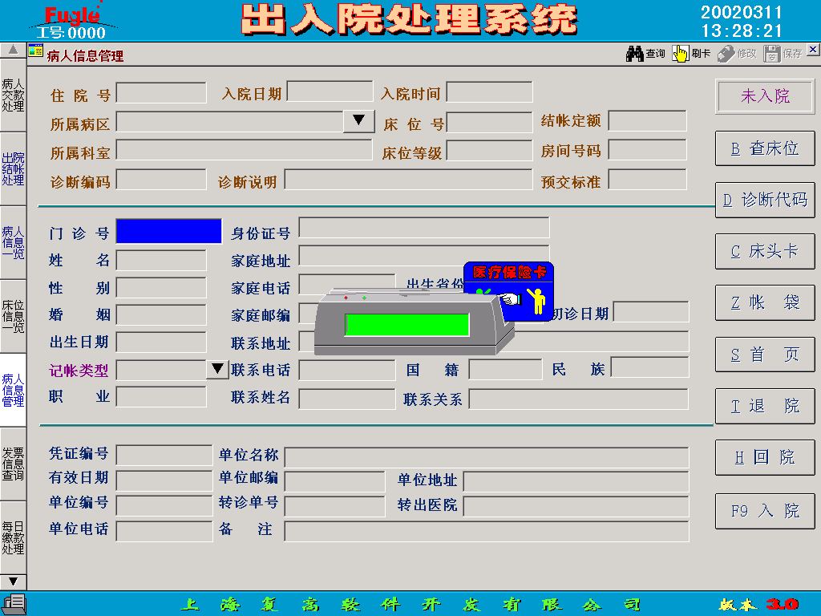
图6-1

2. 检查病人记帐类型，修改病人资料
资料读取成功后，检查病人资料和住院单上是否一致，如果不同，可以直接进行修改。
性别： 0女 1 男
婚姻： 0未婚 1 已婚 ，
以上选取也可以用Pageup、Pagedown来切换。
修改“记帐类型”：点记帐类型边的三角箭头，可以看见下拉菜单，如图6-2所示，选择正确的病人类型后再按F2键，可以进入病人信息一览表。灰色部分表示不能修改，用Pageup、Pagedown选择正确的病人类型，如图6-3。
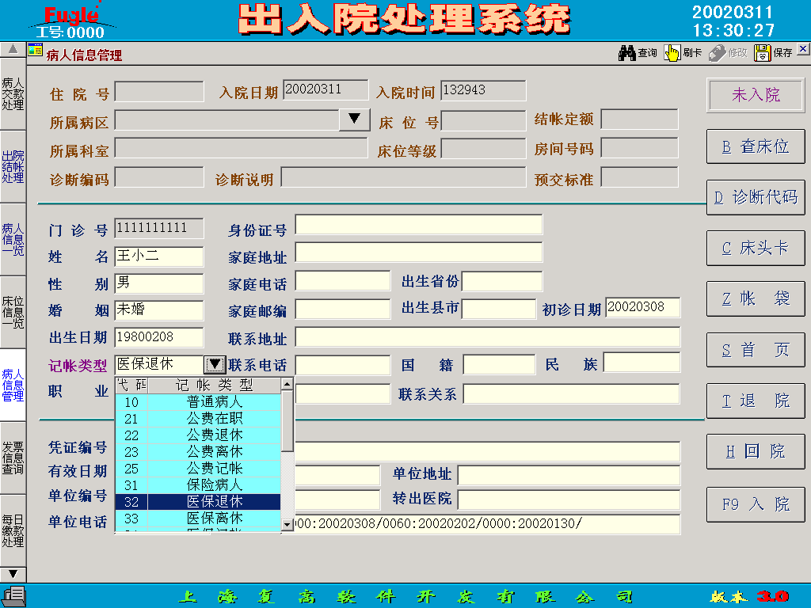
出现保存按钮无法点击的时候，是因为没有对病人信息进行过修改，随便改点资料比如输入1然后去到1，就可以保存了。

图6-2

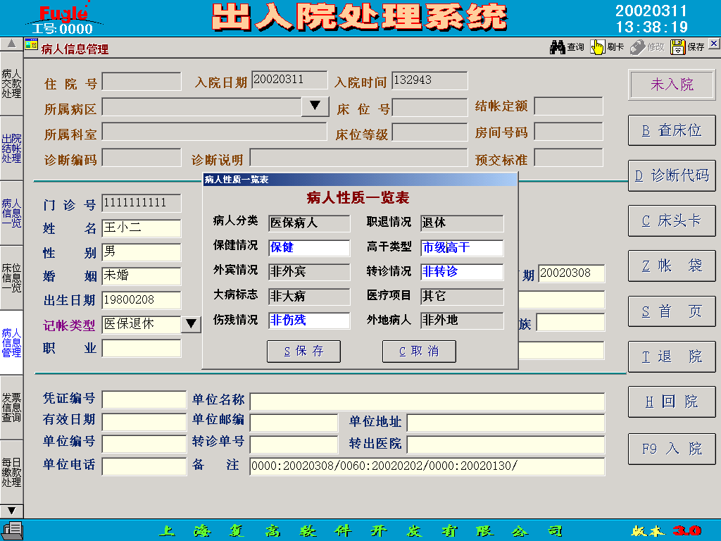
灰色部分表示不能修改;用Pageup、Pagedown选择正确的病人类型
图6-3
基本资料确认无误后，点右上角【保存】。

3. 办理入院登记
正常的病人入院，在病人基本信息保存后，输入住院号、入院日期、入院时间（注意： 入院日期、入院时间缺省是当前日期和时间，如果是补登记病人，请输入病人实际入院的日期和时间，并在费用补帐中，补上固定费用。）
在下拉菜单中选择病人所属病区，或者直接输入病区代码，选好后，点【查床位】，会出现所选择病区的所有空床。选择空床后双击，自动切换回原先登记画面，系统自动帮你填写了床位等级、床位号、床位等级、房间号码，如图6-4所示。
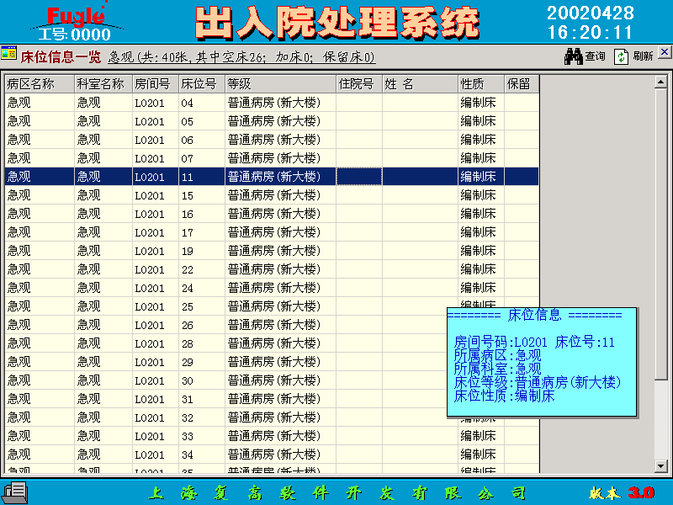
图6-4
在自动切换回原先登记画面时，输入收住医生的工号选定收住医生。
点击【诊断代码】，进入入院诊断编码界面。如图6-5所示。
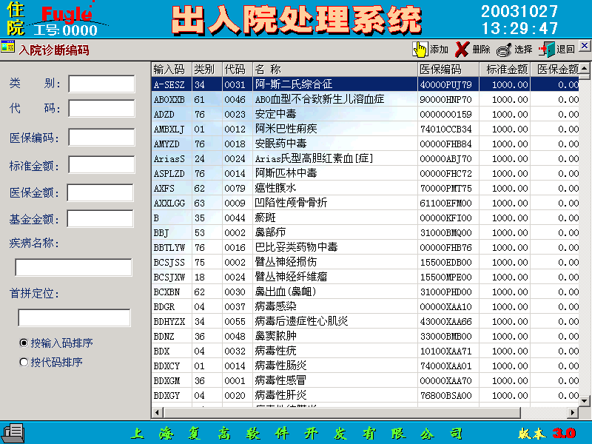
图6-5
在此处可对诊断编码进行选择及维护。在【代码】中输入病人的疾病代码，会直接跳到该代码的诊断名称。如果没有发现需要的诊断代码，可以自己添加进去。选中诊断代码后双击，系统会自动在入院登记处填入该诊断代码和诊断名称。
提示：此窗口即疾病维护窗口，医保金额是指医保病人针对该疾病应交的入院预交款的金额。标准金额是针对普通自费病人；而基金金额是针对特殊的基金病人。
入院信息登记完毕后，点击【床头卡】、【帐袋】、【首页】进行打印，再点击【入院】，该病人入院成功。

1.1.2 预交款登记
1. 收据打印
住院登记成功后，会自动跳到病人交款处理，输入预交款的金额和类型，在交款方式中按PageUp，PageDown选择。如果是支票，需要详细填写支票的信息。保存后，该记录被保存，并出现收据预览，回车后打印。同时还有作废和退票功能，只有收该收据的操作员才有权限对该收据作废。退票不受此限制，如图6-6所示。
提示：需要对预交款进行修改，点击病人交款处理菜单，进入病人交款处理界面。直接输入住院号，或按‘；’键刷门诊卡，或按F10刷医保卡读出病人信息，对预交款进行修改。
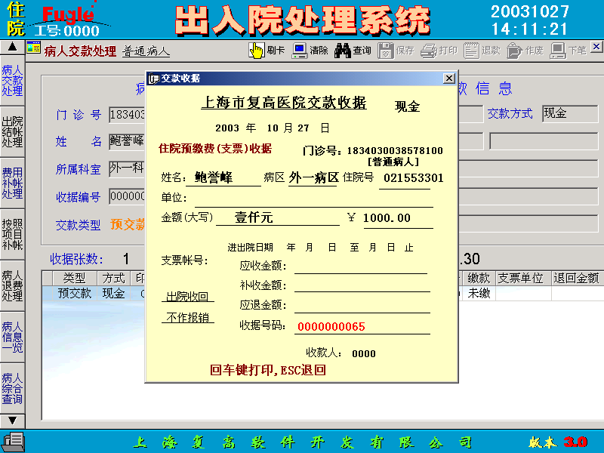
如果不是收收据的操作员作废按纽为灰色。
图6-6

1.1.3 重入院（补登记）
对于医保实时结算病人，若医保入院登记不成功，需做医保重入院。病人信息登记完成后，点【入院】或者按【F9】。如果是医保病人会要求刷卡，成功后提示医保登记成功，本地数据库登记成功。如果出现床位被包床的提示，则需要选择其他空床，点【入院】或者按【F9】。如果提示医保登记失败但是本地数据库登记成功的话，再点【入院】或者按【F9】(此操作相当于对医保实时结算病人做医保入院) 。

1.2 出院结帐

1.2.1 出院结帐处理
1. 出院结帐：
进入出院结帐处理，直接输入病人的住院号。如果是医保病人，会在输入住院号后提示需要刷医保卡，点击刷卡图标或者按F10，再按F2执行读卡操作，如图6-7所示。
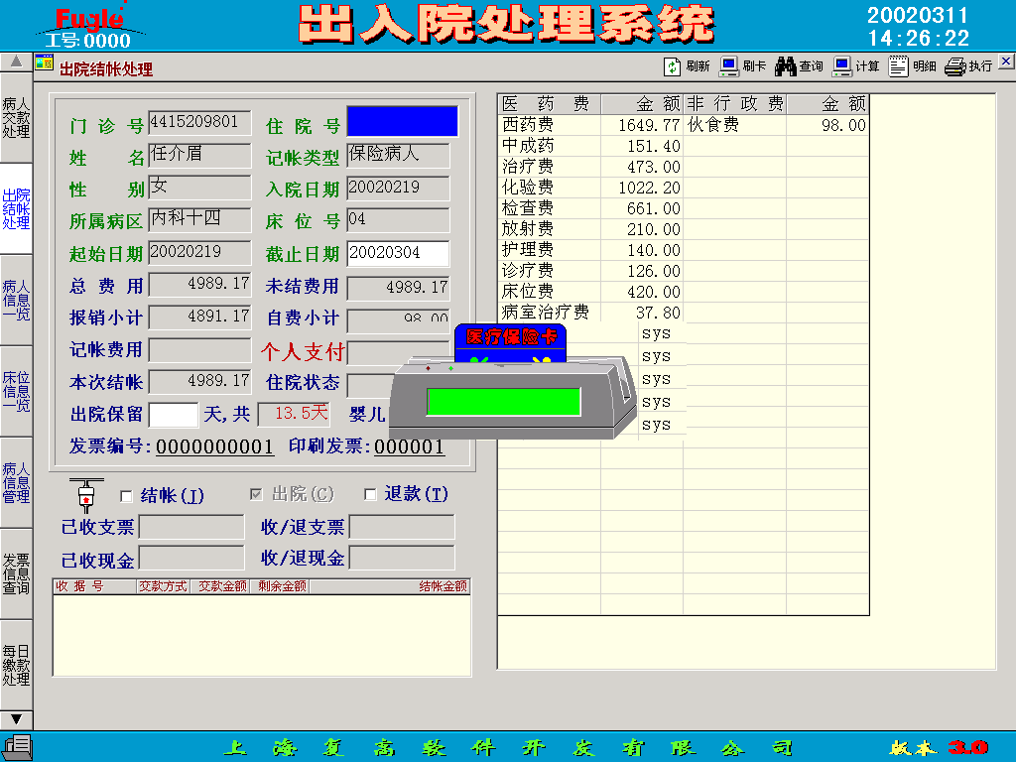
图6-7
成功后显示出病人本次住院的费用信息，右边的列表中显示出的是病人费用分类统计。左下显示出病人的交款情况，预交金金额、补交金金额的使用情况等，左中可以看到病人本次住院的费用总计。

2. 住院费用复帐
出入院处一个重要工作就是对住院费用进行复帐，按F2后可以看到病人的住院费用的明细，用CTRL+F2切换统计方式，有按类别，按名称，按日期的统计可以切换，用Shift+F2切换来展开和收缩。在这里可以很方便的看出费用生成的日期。如果是手工输入的，还可以看到操作员的工号。再按F2可以切换回原来的模式，如图6-8，6-9所示。
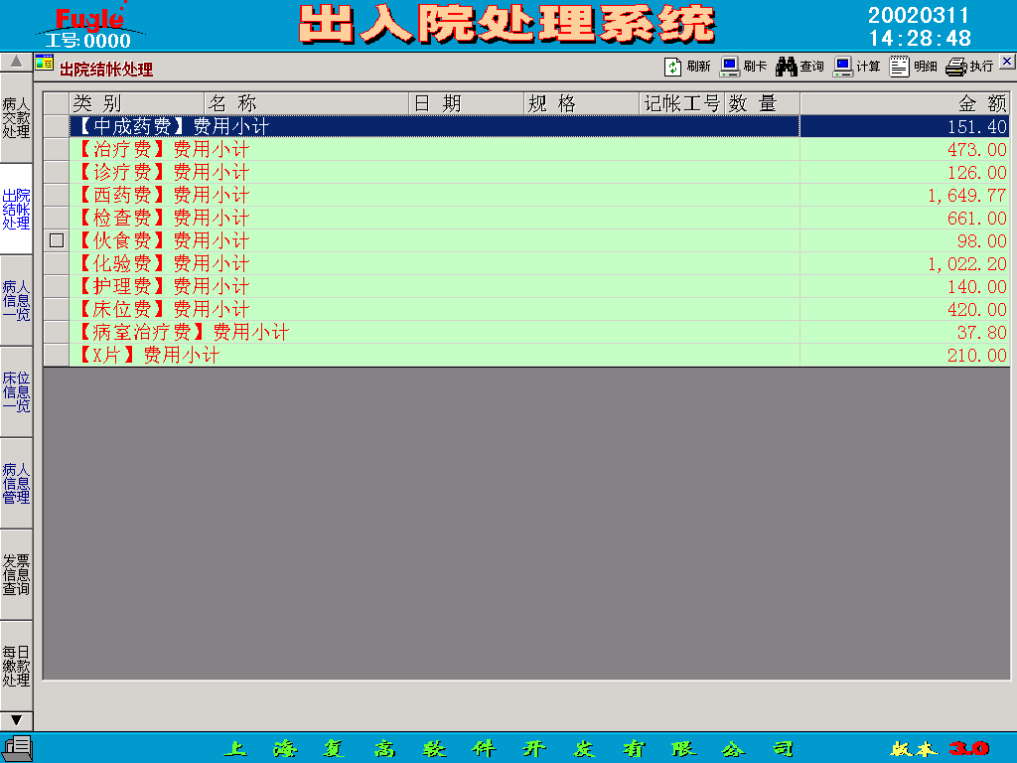
图6-8

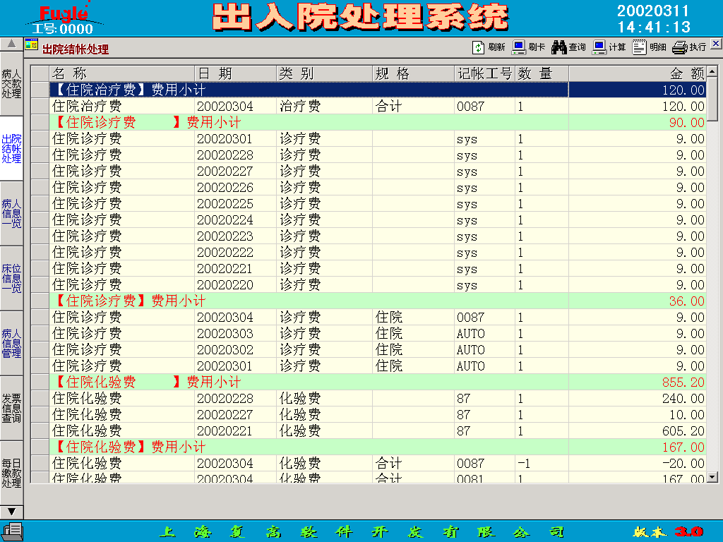
图6-9
这个功能非常实用，可以方便的查出错误的费用，甚至输入错误费用的操作员。主要的三个切换组合键 ：
（1）F2 在费用明细和出院结帐主界面间切换。
（2）Ctrl + F2在费用明细界面切换统计方式，分别是名称，类别，类别。
（3）Shift +F2 在合计和分类展开明细间切换。
如果发现了错误的费用，可以去费用补帐处理增加相应的正负记录。
3. 确定费用、打印发票
对费用确认后，在左下的结帐前打上勾，做过预出院的病人默认出院已经选中，退款根据实际情况来选择。点击执行，这时候会先唱票，可以再次确认此病人住院费用是否正确 (Escape退回，Enter 继续)，如图6-10所示。
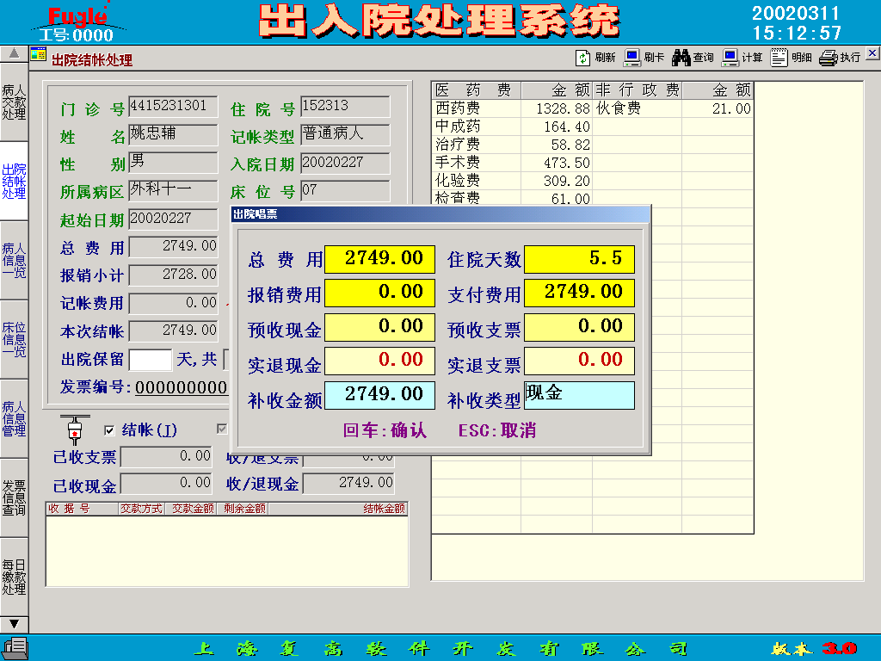
图6-10
正确的话按Enter， 此时显示出发票，按回车打印发票，并同时在数据库写入本张发票的信息。
注意：模拟显示发票后，该结帐操作不能取消，只能对此发票作废后，重新结算！
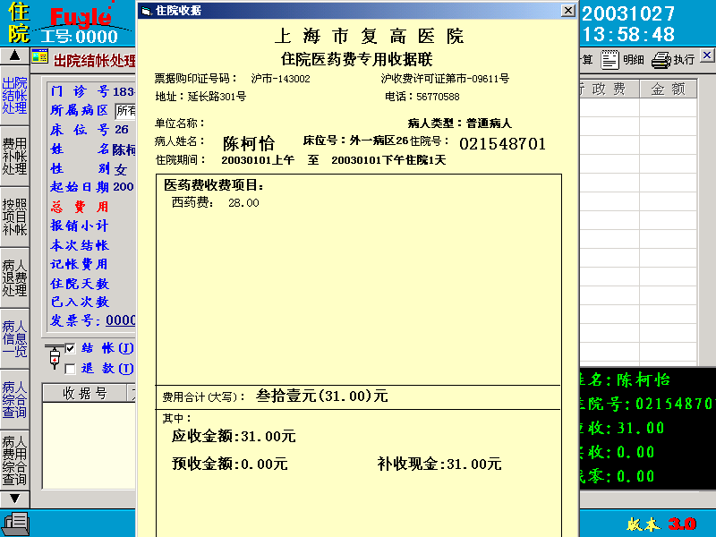
图6-11

4. 打印发票有几个注意事项：
（1）打印发票前检查病人的类型是否正确，如果是实时结算病人，打印发票前后会要求读两次卡，病人类型不对的话，需要到病人信息管理界面先修改后再进行结帐。
（2）碰到打印卡纸的问题可以直接点击执行后重新打印发票，如图6-14所示。
（3）病人发现结算错误后，可以将发票作废或者退票后，再次结算处理。（后面会详细说明作废和退票的区别）
（4）实时结算病人不能够通过发票查询找到原发票数据重新打印，因为打出的发票没有医保数据，需要作废或退票后重新结算然后再打印。
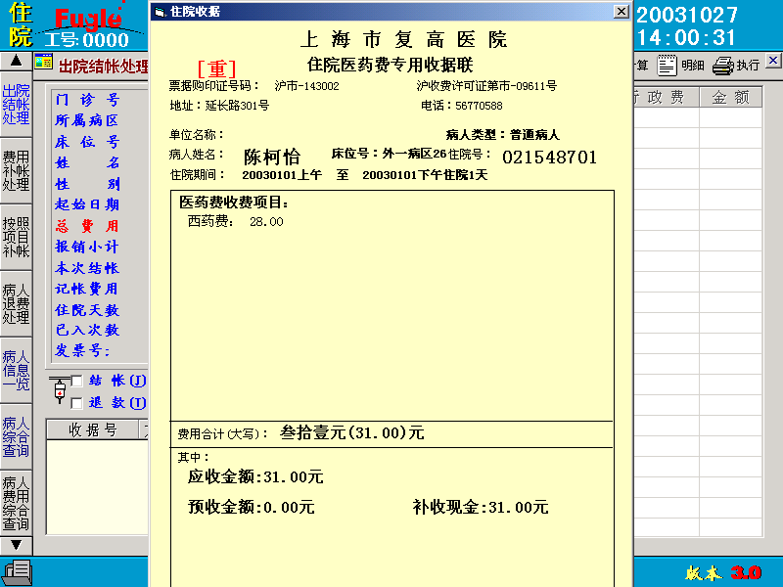
提示：此处是收据标志。有[废][重]。
图6-12

1.2.2 费用补帐
病人出院前复帐时，经常需要补输入一些费用，或者一些退方和手工单，现在可以在费用补帐处理中完成。
输入病人的门诊号、住院号、病区、床位号其中之一（建议通过住院号来查找病人，因为病人在住院期间可能会转床，但是住院号始终不会变），可以自动显示出病人的信息，在输入码处输入编码，会弹出相应的药品清单，选择需要的药品，回车。
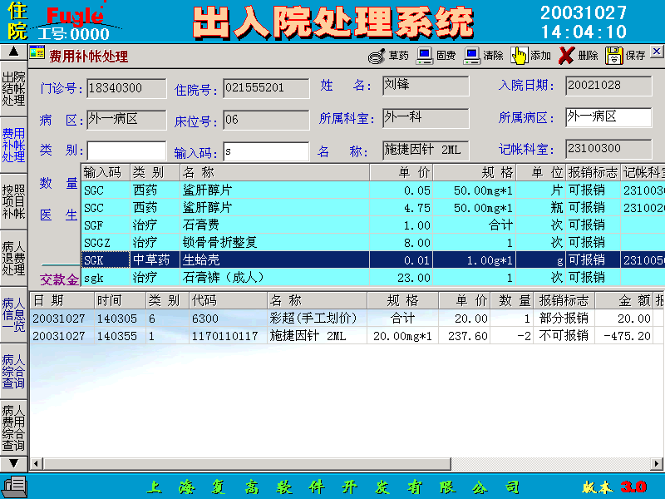
图6-13

输入数量，默认的日期为病人的出院日期，如果没有出院日期，则为当前日期。全部输入好后，回车，可以发现刚才输入的记录出现在下面的列表中。
关于补帐的日期，如果病人已经有了出院日期，在补帐时，对出院日期以后发生的费用做一笔补帐，系统会自动把补帐记录的日期修改为病人的出院日期，这主要是为了防止病人在结帐出院以后，把费用补到错误的日期，而使重新结算的发票错误。补负帐的方法也很简单，补帐时在数量那里输入负数，就会输出一笔负帐。
双击该记录，可以对它进行修改，点右上角的【删除】可以删除此条记录。确定输入正确后点保存按钮，提示本次补帐成功，如图6-14所示。
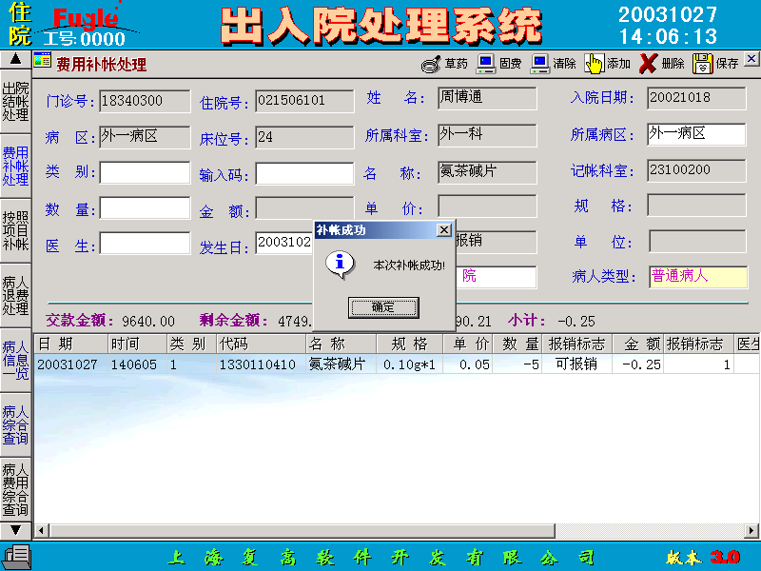
图6-14

1.2.3 病人退费处理
当病人费用出现需要进行退费的时候，可以使用当前功能。首先根据病人的住院号查询出费用明细，然后在“要退”列输入需退数量，然后按退费就可以将所选择的费用退掉。操作界面如下图：
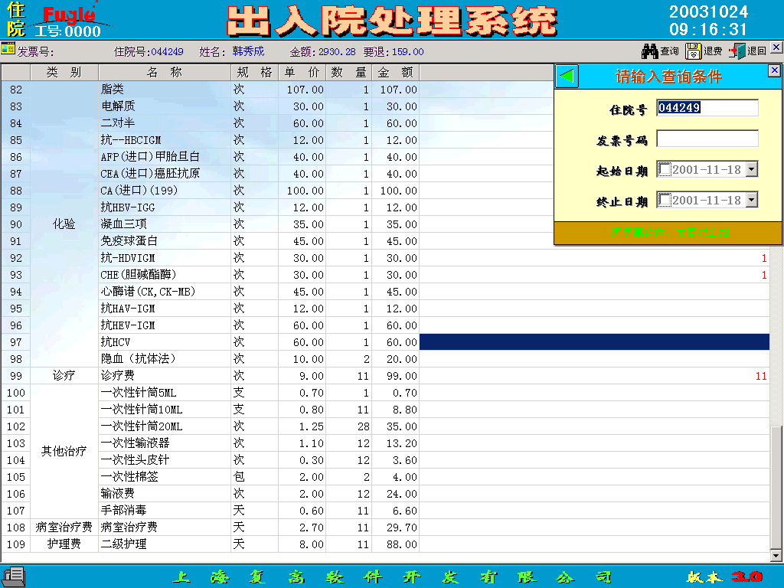
图6-15

1.2.4 病人退院
住院处有时会碰到病人要求退院的情况，这种情况下，首先要进入病人交款处理，把该病人的预交款做退票处理，然后在病人信息管理处点退院，实时结算病人需要进行刷卡操作，确定后，系统会提示操作成功。

1.3 缴款处理
此功能主要为了方便住院处的操作员对财务进行缴款处理，进入每日缴款处理后，可以看见今天所有经手过的收据、发票，包括退票、废票的信息，右边则统计出财务缴款报表所需要的各个数据。点保存，则对选中的收据发票进行上缴，电脑自动生成缴款单，格式根据不同医院的要求会有所出入。在左上角可以选择发票或预交款，如图6-16所示。
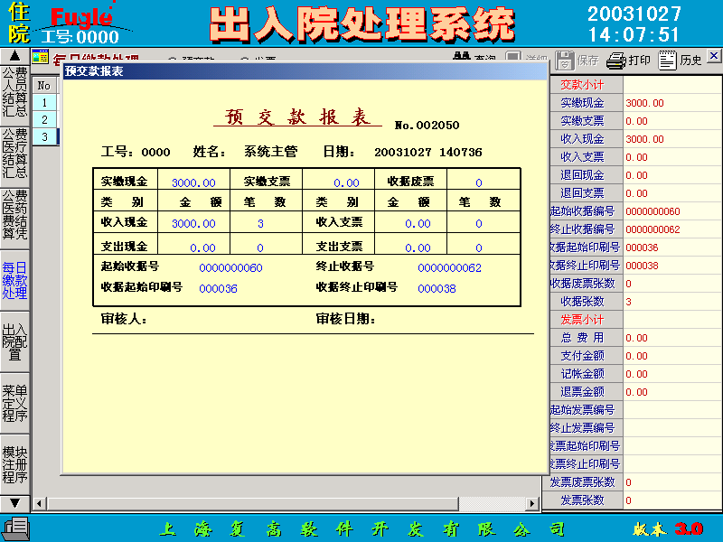
图6-16

点击历史可以看见过去的缴款报表，可以通过工号和时间段查询，并且打印历史的缴款报表。双击记录后，显示缴款报表的明细内容。见图6-17。
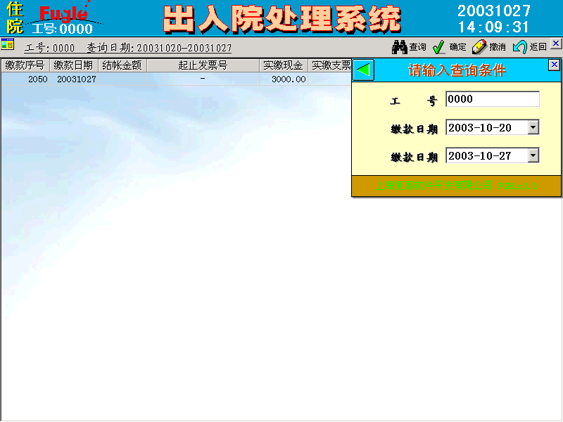
图6-17

1.4 信息查询

1.4.1发票信息查询
此功能多用来重打发票和对已经结帐的发票进行作废，退票处理。
点击查询，可以看见组合查询条件，默认查询当前操作工号，发票日期为今天的所有发票，也可以输入住院号，查询某病人的发票。如果不输入任何查询条件，可以查询到所有的发票。选定准备做退票或者作废处理的发票单击，点击右上角的【作废】按钮，如图6-18所示。

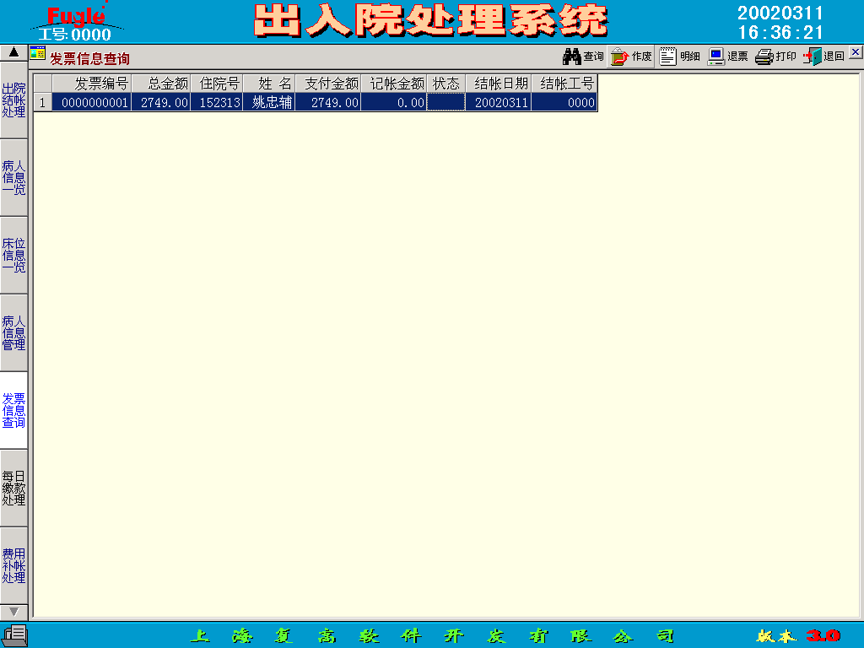
图6-18
作废标志灰色，不能点击，说明此发票不是当前操作员打印的发票或者此发票已经作废不能再进行作废。操作员只能对自己的发票进行作废和退票处理。双击发票后可以看见该发票的明细。
注意：实时结算的病人不能在这里重新打印发票，只能在作废或者退票后重新结算。

1.4.2 病人综合查询
可以通过两种方法实现查询：如图6-19所示
1. 进入病人信息管理，点查询，可以通过住院号来查询病人，若查不到则表示没有这个病人，或者住院号错误。
2. 碰到病人家属来寻找病人的情况，进入病人信息一览，如果知道病人的姓名，可以在病人姓名中输入病人姓名的拼音首字母(例如王小二，则输入WXE) 。或者用其名字中的一个字，可以查出名字中包括这个字的所有病人。(例如王小二，病人姓名输入王，则可以找到所有名字中有“王”字的病人)。
3. 如果不选择病区，表示搜索病区。若选择的话则只搜索指定的病区。
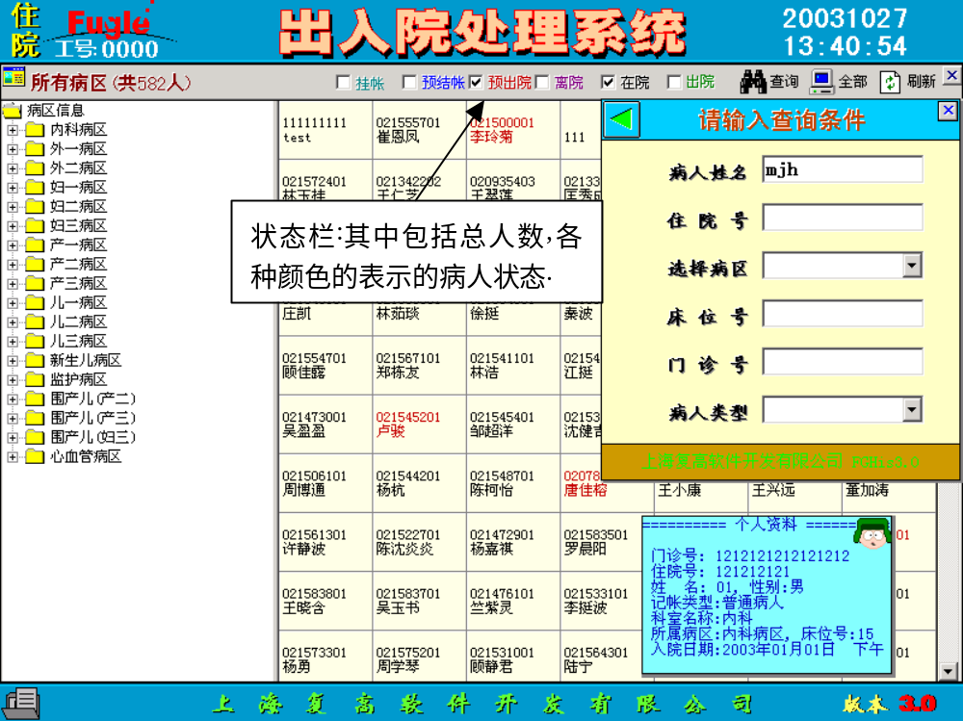
图6-19

1.4.3 床位信息查询
进入床位信息一览，可以看见医院所有的床位信息，包括所属病区，床位情况，床号等等信息，在这里一般只用来查询病区中的空床，占床情况，所以只提供了两个查询条件，所属病区和床位状态。若不选，则表示所有。在这里可以很方便的查询到每一个病区的床位情况。在床位信息一览中还可以方便的看到病区中的总床数、空床数、加床数、保留床数，如图6-20所示。
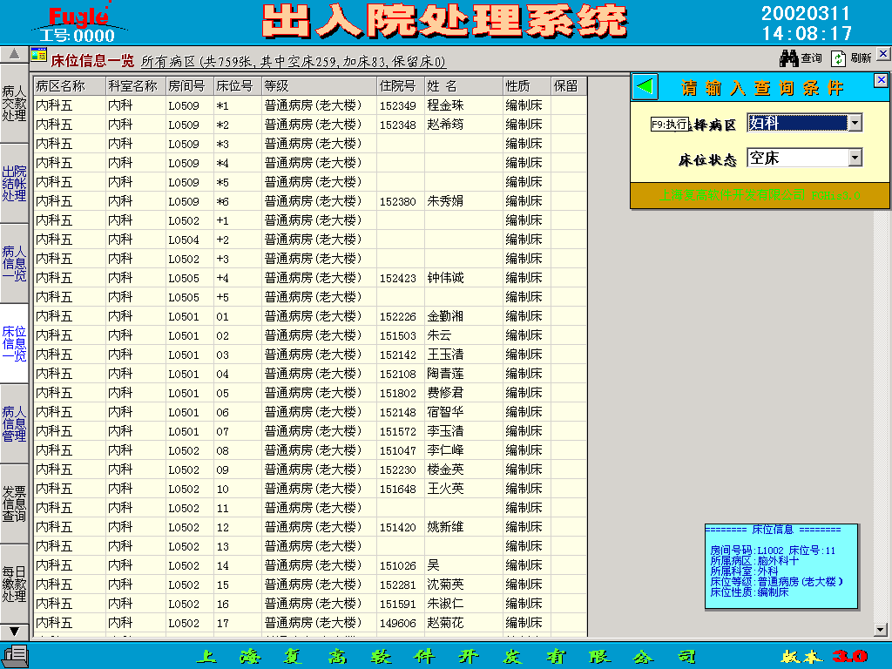
图6-20

1.4.4 病人费用清单
病人费用清单，可以查询指定病人任意时间段内的费用发生情况。如图6-21所示，点击屏幕右上角【查询】按钮，输入查询条件：住院号（此功能按住院号查询，住院号一定要输入），系统还为方便查询提供以下查询过滤条件：起始日期、终止日期、所属病区等，可任意组合方便查询，系统将显示出符合以上查询条件的病人费用情况信息。
如想进一步了解所查询费用的情况，可点击屏幕右上角【详细】按钮实现。
以上查询结果均可打印。
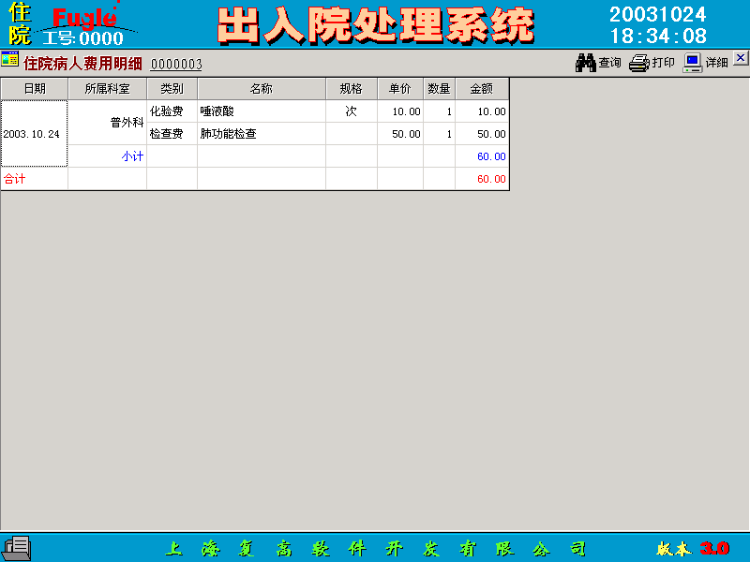
图6-21 病人费用查询

1.4.5 病人转床情况
当病人发生过转床及转科后，通过此功能可查询出病人详细的转床情况。如图6-22所示，点击屏幕右上角【查询】按钮，系统为方便查询提供以下查询过滤条件：住院号、操作日期、转出病区、转出科室、转入病区、转入科室、操作工号等，可任意组合方便查询，系统将显示出符合以上查询条件的病人转床情况信息。
系统还提供查询结果打印功能。
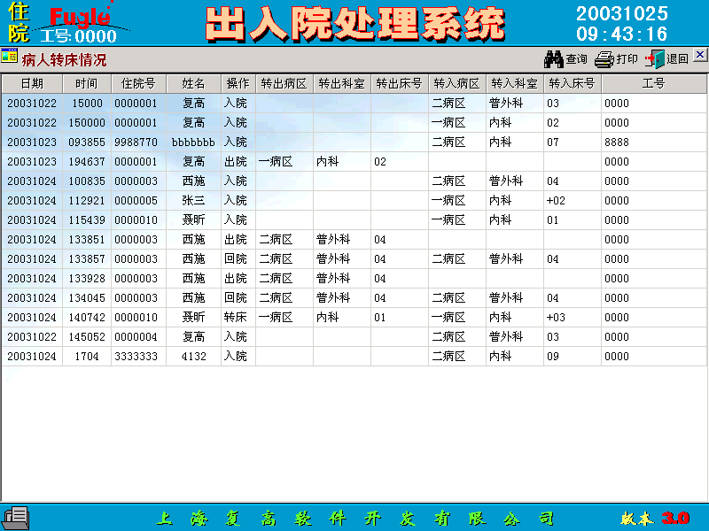
图6-22 病人转床情况

第二章 注意事项
1. 实时结算病人登记时，显示医保登记失败怎么办？
再次按【F9】或者点入院，程序会自动向医保做登记。如果刷卡后，无法读取基本资料，可能是此病人没有挂号，请要求病人挂号后再来登记入院。
如果多次医保登记失败，请去门诊测试该磁卡是否损坏。

2. 医保病人本地数据库更新失败，提示该床位已经包床怎么办？
可以将此病人安排到需要入住病区的其他空床上，然后电话通知病区床位的变动，需要的话，由病区再次进行转床。

3. 病人是在办理入院登记前已经住院，没有进行入院登记怎么办？
此病人登记时，请注意修改病人的【入院日期】和【入院时间】。登记成功后，根据情况，进入费用补帐，补收病人的床位费等费用，流程和正常入院操作相同。

4. 如果病人出院前发现记帐类型错误(主要是实时结算病人当成自费病人)的处理方法：
A. 进入病人信息管理界面，首先根据住院号查询到该病人的信息，
B. 先点击右上角的修改按钮，再点击病人的记帐类型边上的三角图标，在弹出的下拉菜单中选择正确的记帐类型。
C. 按【F2】键，在出现的病人信息一览表中，选择正确的病人性质，用【Pageup】和【Pagedown】进行修改(灰色的部分是不可修改的)，【保存】后，病人信息一览表自动关闭，点击右上角保存!!插入磁卡，点入院或按【F9】，出现刷医保卡动画，点动画或者按【F2】，成功后会提示医保登记成功，此时该病人就可以作为医保病人结帐了。如出现医保登记失败，请参考问题一的解决方法。

5. 住院病人登记后补交预交款、退预交款、收据作废的方法：
进入病人交款处理界面，点【查询】，输入病人的住院号，查到该病人信息。
补交预交款：输入金额，默认为现金，预交支票的话，在交款方式中点键盘1键，注意(支票需要详细填写支票资料)
(交款方式0 为现金，1 为支票)
退预交款：（此情况多发生在病人退院的情况下）
查寻到病人信息后，如果病人有预交款，可以在界面中间看见病人的收据张数、总金额、剩余金额，并且下方可以看见收据列表，点中一张收据，
再点击右上角的退款，成功的话，会生成一条负的收据记录，两张收据金额的和为零。注意!!退院操作对收据做退款而不是作废！

6. 收据退费操作和作废的区别
收据退费发生在已经收了预交款，打印出收据，病人来退院时。
退费会产生一条负的收据记录，退院操作的话必须用退费!!
收据作废发生在没有收到病人的预交款、补交款但是已经在电脑中输入的收据记录。作废后，原先输入的收据会被标为作废。

7. 发票退票的处理
A 进入发票信息查询界面，点击【查询】，可以输入查询条件，默认查询当前操作工号，发票日期为今天的所有发票，也可以输入住院号，查询某病人的发票。如果不输入任何查询条件，可以查询到所有的发票。
B 选定准备做退票处理的发票，点击右上角的【作废】按钮。作废标志灰色，不能点击，说明此发票不是当前操作员打印的发票或者此发票已经作废不能再进行作废。

8. 作废发票后重新结算分两种情况
A在和病人结算前发现发票结算错误，重新结帐前，需要进入病人交款处理，补交预交款，使预交款总和等于入院实际预交款金额，然后进入病人结帐处理，重新打印出正确的发票。
B 病人在出院处结帐后，发现结算错误，只要退票后结算正确后重新打印，病人因错误发票结算后付给医院的钱在新发票中作为预交款处理。

8 实时结算病人作为普通病人结算并且打印出发票了怎么办？
A 对错误发票做退票处理(在发票信息查询中进行)
B 修改病人的记帐类型(在病人信息管理中)具体操作请参照上面的病人信息修改。
C 退除打印发票时错收的补交款和使用掉的预交款，把预交款增加为最初的预交款金额。
D 结算正确后，打印出正确的发票。

